homem na lua, 50
No dia 20 de julho de 1969, um importante marco da história da exploração espacial foi escrito. O astronauta Neil Armstrong desembarcou do módulo lunar Eagle e se tornaram o primeiro homem a pisar na Lua. Ele foi seguido pelo Buzz Aldrin, segundo homem a chegar à superfície de nosso satélite natural. O terceiro astronauta da missão Apollo 11, Michael Collins, permaneceu no módulo de comando e serviço Columbia na órbita do satélite e não tocou o solo lunar.
Alguns livros relatam sobre esse feito extraordinário.
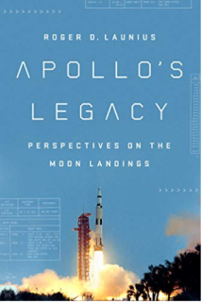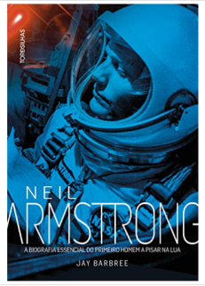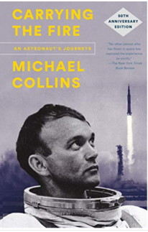
A síntese da Cult 18 será o início de um livro. Imagine que você vai contar a história sobre o Homem na Lua.
Inicie a sua história contando sobre tudo que leu nesta série da Cult.
Apresente, no mínimo 150 palavras.

